文件编号：LTE_HeNB_X2AP_DYCS_V1.0

TD-LTE HeNB协议栈软件系统

x2切换数据面
概要设计

拟制：刘莹煌
时间：2012/11/19

中国科学院计算技术研究所
无线通信技术研究中心
软件组
LTE协议栈项目组
修改记录
文件编号 | 版本号 | 拟制人/  修改人 | 拟制/修改日期 | 更改理由 | 主要更改内容  （写要点即可）
 | V2.0 | 刘莹煌 | 2012/11/19
注1：每次更改归档文件（指归档到组内及研究室的文件）时，需填写此表。
注2：文件第一次归档时，“更改理由”、“主要更改内容”栏写“无”。
修改列表：


本文档的程序或内容受版权法的保护，未经中科院计算所的书面许可，不得擅自泄漏、拷贝或复制本文档资料的全部或部分。

1 引言 1
1.1 背景 1
1.2 定义 1
1.3 参考资料 1
2 x2切换数据转发概述 1
2.1数据转发概述 1
2.2系统环境说明 2
2.2.1基站侧下行发送数据过程 2
2.2.2基站侧上行接收数据过程 3
3 各信令交互过程描述 4
3.1下行数据发送总体流程 4
3.1.1切换准备过程 5
3.1.2切换执行过程 7
3.1.3切换完成过程 8
3.2发送上行数据给mme 10
4 函数描述 11
4.1内部函数定义 11
4.2其他相关函数 1

单元测试报告

1 引言

1.1 背景
- 软件系统：TD-LTE HeNB协议栈软件系统
- 开发环境：
  - 开发工具：Vim
  - 编程语言：C语言
  - 支持库：GLIBC
  - 编译器：GCC
  - 调试器：GDB
- 操作系统：
Linux-Release-2.6.20
- 测试环境：
  - 运行平台： PC-Linux
  - CPU类型： P4-1.6G
  - 内存大小：2046M，2M

1.2 定义
列出本文件中用到的专门术语的定义和外文首字母组词的原词组。
如：
- SDU：Service Data Unit；
- PDU：Protocal Data Unit.

1.3 参考资料
列出有关的参考文件，包括属于本项目的其他已发表文件和本文件中各处引用的文件、资料，包括所用到的软件开发标准。如：

2 x2切换数据转发概述

2.1数据转发概述
1）在preparation过程中，即切换请求和切换请求ack中，在目标基站建立起DRB和SRB实体，在源eNB和目标eNB间建立用户面隧道。
2）在HO execution过程中，即sn状态转发和ue随机接入目标基站，数据可以从源eNB转发到目标eNB。
其中下行数据转发应发生在一收到EPC发来的数据包或一发现源eNB buffer内有数据的时候就发送。
3）在HO completion过程中，即Path Switch请求和UE上下文释放，用户面数据通道在EPC上层由S-GW与源eNB通道转到目标eNB。同时源eNB若收到来自EPC数据包继续转发。

2.2系统环境说明

2.2.1基站侧下行发送数据过程
SI and Paging
S1数据
RRC信令
TM
UM OR AM
PDCP
MAC

store_p_rlc_sdu()
store_si_rlc_sdu()
pdcp_send()

store_rlc_sdu()
store_rlc_sdu()
)

数据缓存
)

get_p_rlc_buff()
tx_p_rlc_pdu()
pack_p_rlc_pdu_node()
get_rlc_buff()
tx_rlc_pdu()
pack_rlc_pdu_node()

tx_msg_to_enodeb()
Henb_send()

Lowmac
SOCKET
Lowmac_tx()

Simphy

基站侧下行发送数据过程

说明：1.通过外部进行启动终端，simphy收到中断后如果偏移后是下行帧则调用lowmac_tx,然后在调用henb_send获取调度数据，随后在函数内部构造l1api消息，通过socket进行发送。
2.MAC与RLC存在三个接口，分别为get_rlc_buff()、tx_rlc_pdu()、
pack_rlc_pdu_node(),get_rlc_buff是mac查看rlc缓存的数据的数量，然后将以此数据和实际RB进行参考去确定每个ue及lc的调度大小。然后通过tx_rlc_pdu以结构体的形式获取本次调度的数据，最后通过pack_rlc_pdu_node()将所有数据进行打包，从而形成mac的payload。
3.目前s1的数据通过构包器直接发送到pdcp。
4.箭头方向为函数调用方向，而数据流向则是自上而下。
5.VLC发送数据的时机是创建好UE及RB，并且rrm的状态时rrc_setup

2.2.2基站侧上行接收数据过程

rx_msg_throug_tcp()
rrc_receive
Socket接收
L1 MSG接收
MAC MSG接收
RLC
PDCP
RRC
S1

消息队列g_to_lowmac_rx_msgq

rx_liapi_msg

消息队列g_to_mac_rx_msgq

rx_mac_msg

rx_rlc_pdu

Pdcp_receive

ip_receive

基站侧上行数据接收过程

3 各信令交互过程描述

3.1下行数据发送总体流程
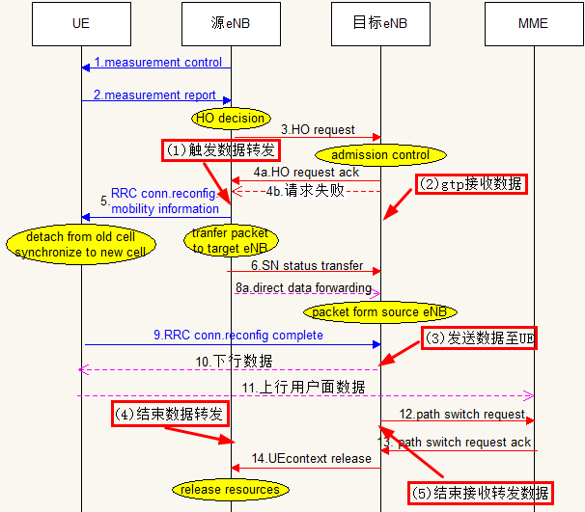

（1）触发数据转发：源基站侧收到目标基站发送的切换请求ACK后，触发下行数据转发到目标基站侧。
（2）gtp接收数据：目标基站接收从源基站发来的数据，缓存在pdcp消息队列。
（3）发送下行数据至UE：目标基站发送下行数据到UE侧。
（4）结束数据转发：源基站侧收到网关发来的EndMarker，结束数据转发。
（5）结束接收转发数据：目标基站收到源基站发来的EndMarker，结束接收转发数据。

3.1.1切换准备过程
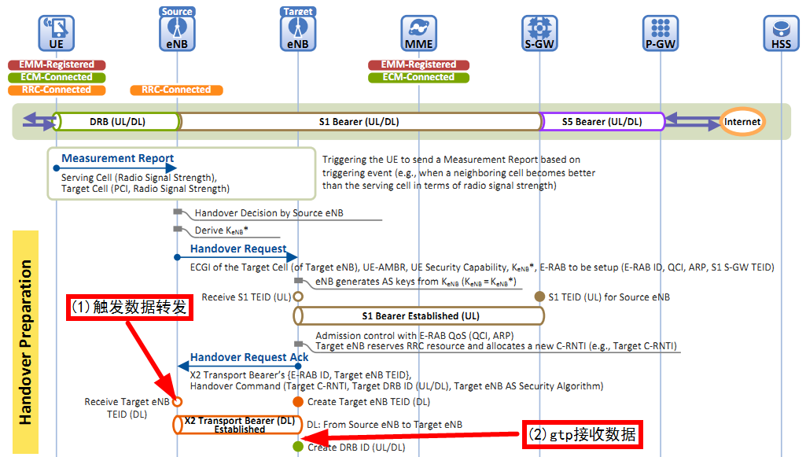

触发数据转发：
源基站侧收到目标基站发送的切换请求ACK后，触发下行数据转发到目标基站侧。
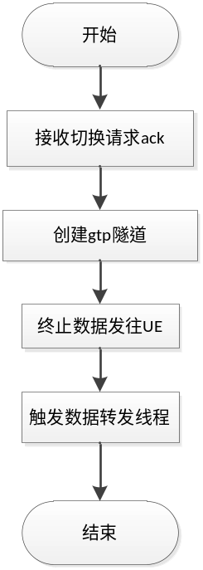
源基站数据转发流程图
源基站侧收到目标基站发送的切换请求ACK后，
a在action_fn_handle_x2_ho_req_ack中处理erabs_admitted_list时，根据所获得的参数，创建相应的gtp隧道。
b测试过程中，在recv_kernel_msg（）中，通过设置标志位ho_s2t_flag的方法，调用pdcp_send_s2t4ho（）函数，来结束数据发往UE侧，数据进入pdcp缓存但不进入rlc层。之所以没有终止数据线程，因为源基站可能还在接受网关发来的数据，只能中断发送，不能终止接收。（正常数据流程，需在线程中ip_process_task_func（）中终止数据发往UE，因为数据是从ip层获得的。）

【注】：
1.um模式，pdcp没有缓存，不存在转发数据。如果在增加缓存，由于没有UE ack，无法删除缓存。而且可能往UE发送两次，源基站目标基站各发一次。解决方法是发给UE时候没有缓存，发给目标基站有缓存。
2.am模式，pdcp有缓存，缓存内的sdu为没收到UE确认的sdu，需要转发往目标基站。
c触发数据发送线程pdcp_forward_thread_proc（），将pdcp缓存数据发给目标基站，即把未发送给UE（或者未收到UE的ACK）的sdu以及刚从网关侧收到的sdu转发到目标基站侧。

gtp接收数据：
目标基站接收从源基站发来的数据，缓存在pdcp消息队列。此部分功能已经完成。
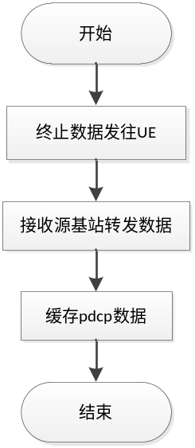
目标基站接收数据
a在action_fn_handle_x2_ho_req（）中，设置标志位ho_t2ue_flag，在线程pdcp_tx_thread_proc（）内终止下行数据发送至UE，保证目标基站之后收到的数据缓存在pdcp消息队列中。
【注】
1目标基站接收数据过程，gtpu收到源基站发来数据，放入pdcp消息队列。pdcp_tx_thread_proc（）从pdcp消息队列获得sdu发往UE。
2设置标志位ho_t2ue_flag，无法阻止第一个sdu发往UE，如何解决？挂起线程pdcp_tx_thread_proc（）？因为receive_msgq(pdcp_txmq, (char *) &msg, sizeof(PdcpRxMsgInfo), WAIT_FOREVER)，该线程一直在等待接收pdcp消息，当标志位设置后，第一个sdu仍然会被接收，然后发往UE。
3现在改为在gtpu中添加入消息队列时进行等待。直到收到rrc完成才往pdcp消息队列添加sdu，然后往UE发数据。此时需要将标志位设为3种，0表示发送正常数据，1表示等待，2表示发送切换数据。在pdcp_tx_thread_proc（）则根据标识位，0表示调用pdcp_send()，1表示不操作，2表示调用pdcp_send_t2ue4ho()。

b在gtp_gpdu_ind（）中，目标基站接收到源基站转发来的数据，放入pdcp消息队列。因为目标基站还没有和UE建立连接，下行数据无法发送，只能把数据缓存在消息队列中。

3.1.2切换执行过程
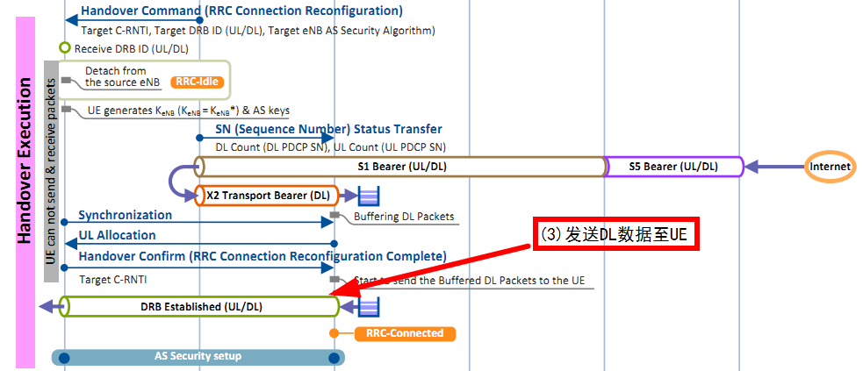

发送下行数据至UE：
目标基站发送下行数据到UE侧。此部分功能已经完成。
a目标基站在action_fn_rrm_handle_conn_recfg_compl_msg（）中，打开标志位ho_t2ue_flag，同时在线程pdcp_tx_thread_proc（）调用pdcp_send_t2ue4ho（），转发下行数据往ue。

3.1.3切换完成过程
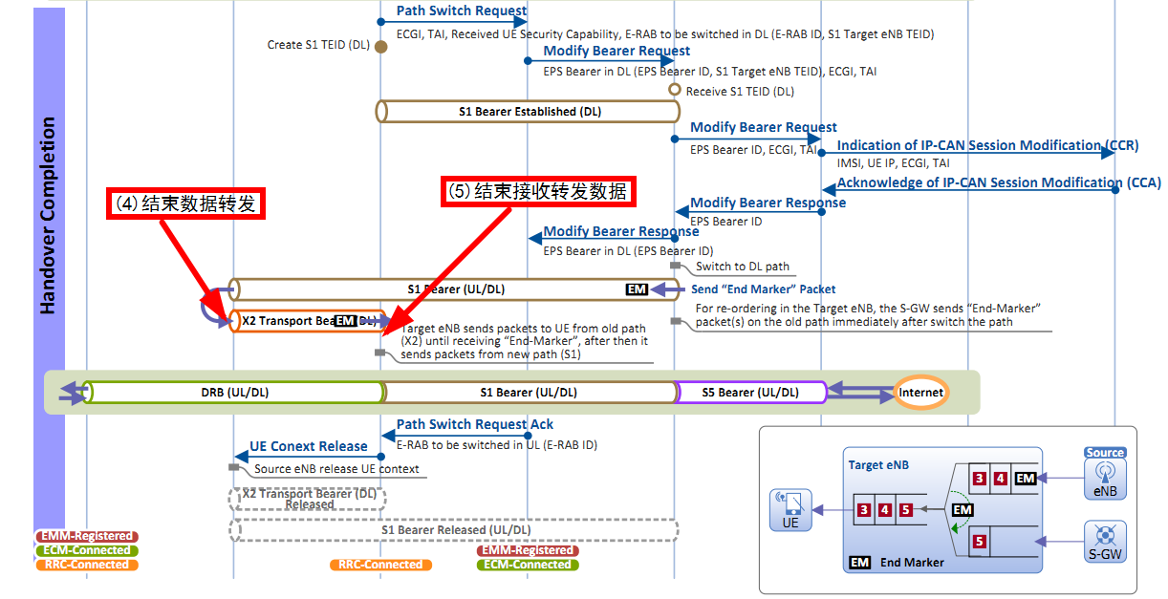

结束数据转发：
源基站侧收到网关发来的EndMarker，结束数据转发。

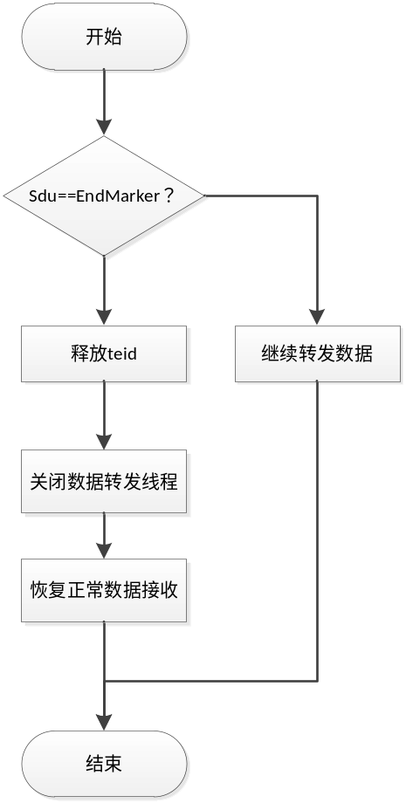

a 源基站在pdcp_forward_thread_proc（）内判断sdu含有EndMarker，终止转发数据，释放teid。在forward_dl_pdcp_sdu4x2ho（）内实现此功能。
b关闭转发线程pdcp_forward_thread_proc（），更改标志位ho_s2t_flag，将recv_kernel_msg（）的发送恢复正常。
【注】可在recv_kernel_msg中设置标志位，由其他线程关闭该线程。

结束接收转发数据：
目标基站收到源基站发来的EndMarker，结束接收转发数据。

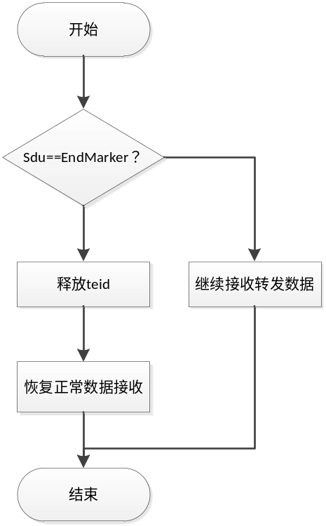

a目标基站在pdcp_tx_thread_proc（）中判断sdu包含EndMarker，释放teid，更改标志位ho_t2ue_flag。在pdcp_send_t2ue4ho()中实现此功能。

3.2发送上行数据给mme
在收到rrc连接重配置完成消息后，ue和目标基站建立DRB连接，目标基站和mme建立s1连接。之后即可发送上行数据给mme，处理方式和正常数据一样。

4 函数描述

4.1内部函数定义
4.1.1 函数：INT32 forward_dl_pdcp_sdu4x2ho(Rnti rnti, gtp_t *gtp, UINT32 teid_own)
功能描述
源基站转发sdu给目标基站。
输入
rnti：用来区分不同UE的标志号。
gtp：gtp实体。
teid_own：本地分配的teid。

输出
无。
返回
0：成功。
-1：失败

4.1.2 函数：INT32 forward_ul_pdcp_sdu4x2ho(Rnti rnti, gtp_t *gtp, UINT32 teid_own)
功能描述
源基站转发乱序的上行sdu给目标基站。
输入
rnti：用来区分不同UE的标志号。
gtp：gtp实体。
teid_own：本地分配的teid。

输出
无。
返回
0：成功。
-1：失败

4.1.3函数：construct_x2_transparent_container（Rnti rnti）
功能描述
目标基站创建rrc透明容器。
输入
rnti：UE标识。

输出
无。
返回
0：成功。
-1：失败

4.1.4函数：construct_rb_config4x2ho(Rnti rnti, RadioResourceConfigDedicated_t *sourceRadioResourceConfig)
功能描述
目标基站创建DRB和SRB实体。
输入
rnti：用来区分不同UE的标志号。
sourceRadioResourceConfig：无线资源配置。

输出
无。
返回
0：成功。
-1：失败

4.1.5函数：handle_as_config4x2handover(Rnti rnti,AS_Config_t *as_config_p)
功能描述
目标基站处理as_config。
输入
rnti：用来区分不同UE的标志号。
as_config_p：无线资源配置。
输出
无。
返回
0：成功。
-1：失败

4.1.6 函数： INT32 pdcp_send_s2t4ho(Rnti ue_rnti, UINT8 rb_id, INT32 rb_type, UINT8 *msg_p, UINT32 msg_len)
功能描述
源基站终止发送sdu给UE，将数据缓存在pdcp层，为转发数据给目标基站做准备。此函数不调用store_rlc_sdu()。
输入
ue_rnti：用来区分不同UE的标志号。
rb_id：无线承载标识。
rb_type：无线陈在类型。
msg_p：消息单元。
msg_len：消息长度。

输出
无。
返回
0：成功。
-1：失败

4.1.7 函数： INT32 pdcp_send_t2ue4ho(Rnti ue_rnti, UINT8 rb_id, INT32 rb_type, UINT8 *msg_p, UINT32 msg_len)
功能描述
目标基站发送sdu给UE。此函数调用store_rlc_sdu()。
输入
ue_rnti：用来区分不同UE的标志号。
rb_id：无线承载标识。
rb_type：无线陈在类型。
msg_p：消息单元。
msg_len：消息长度。

输出
无。
返回
0：成功。
-1：失败

4.1.8 函数：INT32 pdcp_forward_thread_proc（）

功能描述
源基站转发sdu给目标基站。需要把gtp和teid的参数传递到此线程。
输入
rnti：用来区分不同UE的标志号。
gtp：gtp实体。
teid_own：本地分配的teid。

输出
无。
返回

4.2其他相关函数
4.2.1函数：INT32 construct_x2_erabs_admitted_list(Rnti rnti,x2_E_RABs_Admitted_List_t* erabs_admitted_list_p)
功能描述
目标基站构造erabs_admitted_list，在handover request ack中发送给源基站。

4.2.2 函数：INT32 handle_x2_erabs_admitted_list(Rnti rnti,x2_E_RABs_Admitted_List_t* erabs_admitted_list_p)
功能描述
源基站收到目标基站的handover request ack，处理erabs_admitted_list。

4.2.3 函数：INT32 gtp_decaps(gtp_t *gtp)
功能描述
这是对gtpu消息和信令的主处理程序。Gtp为gtp实体。此函数中与接收数据相关的是缓存buffer。缓存buffer接收从源基站转发过来的数据，按接收顺序逐个排列，读取时候也按照先后顺序逐个读取。其中，buffer_num表示收到数据的长度，buffer缓存接收的数据，buffer_send则将buffer缓存的数据按顺序存放，为发送做准备。

